Конспект занятия во второй группе раннего возраста,

Непосредственно образовательная деятельность:

Художественное творчество

(рисование пальчиками) «Снег кружится».
ГБДОУ ДЕТСКИЙ САД № 11 комбинированного вида Красносельского района города Санкт-Петербурга».
Конспект занятия во второй
группе раннего возраста по изобразительной деятельности
«Снег кружится»
(Рисование)
Воспитатель: Акулькина Е.Н.,2014г.
Программное содержание: показать детям, что рисовать можно не только карандашами и кисточкой, но и пальчиками;
учить ритмично наносить мазки на бумагу;
воспитывать аккуратность в работе с красками;
вызвать у детей радость от восприятия белого снега.
Предварительная работа: рассматривание иллюстраций с изображением зимы, чтение стихов, наблюдение за снегом, который падает.
Методический материал: картина, бумага синего цвета, белая гуашь, салфетки.
Методические приемы: рассматривание, вопросы к детям, игровой момент, показывание приема рисования, действие детей, анализ, музыкальное оформление.
Ход
I ч. Дети сидят полукругом на стульчиках. Воспитатель показывает детям картину:
- Что нарисовано на картине? (деревья, снег, девочка)
- Как одета девочка? (на ней зимнее пальто, шапка, теплые брюки, сапоги, варежки)
- Почему на ней теплые вещи? (зима, холодно)
- Что лежит на деревьях, на земле? (снег)
II ч. Воспитатель предлагает детям поиграть и стать немного снежинками-пушинками.
Дети встают в хоровод:
Снежиночки – пушиночки
Устали на лету,
Кружиться перестали,
Присели отдохнуть.

Дети, стоя на месте, кружатся и делают фонарики (на первые две строчки) .
Затем играющие останавливаются, приседают. (Игра повторяется два раза). Музыка тихо звучит.
III ч. Воспитатель хвалит детей, предлагает им пройти к столам и нарисовать падающий снежок.
- Сегодня мы будем рисовать снежок, но не кисточкой, а пальчиком. Сейчас я покажу вам как надо это делать. (показ приема рисования.)
А чтобы снег был заметен, рисовать мы будем на синей бумаге. Посмотрите, какой красивый рисунок получился у меня.
Воспитатель показывает готовый рисунок.
- Вот как красиво получилось. А теперь приготовим указательный пальчик, обмакнули его в краску и рисуем снежок.
IV ч. После окончания работы дети вытирают руки салфетками. И воспитатель предлагает им рассмотреть их рисунки.
Дети рассматривают рисунки, любуются снежинкам – пушинками. Воспитатель хвалит детей за работу, занятие окончено.
Литература:
О. Г. Жукова «Планирование и конспекты занятий по изодеятельности для детей раннего возраста» М. : «Просвещение» Айрис-пресс, 2006 г.
Г. М. Лямина «Воспитание детей раннего возраста» М. : «Просвещение», 1976 г.
А. К. Бондаренко «Дидактические игры в детском саду» М. : «Просвещение», 1985 г.

Конспект развивающего игрового занятия для детей 2-го года жизни, тема: «Одежда»
Автор занятия: Давыдова Светлана Алексеевна, воспитатель-методист высшей квалификационной категории.

Цели:
Расширить знания детей об одежде.
Обогатить словарь детей по теме.
Закрепить понятия о цвете, величине, форме, количестве.
Познакомить с музыкальным произведением С. Рахманинова «Полька».
Продолжать учить детей рисовать пальчиками, лепить и наклеивать.
Развивать мышление, внимание, мелкую и общую моторику.
Развивать дифференциацию слухового и зрительного восприятия.

Оборудование:
Картинки с изображением различной одежды.
Куклы в различной одежде, коробка. Кукольные шапки и курточки.
Трафареты различной одежды, вырезанные из белого картона, аналогичного размера кусочки ткани.
Разрезные картинки одежды.
Разноцветные прищепки, силуэтные изображения платьев из картона желтого, зеленого, красного и синего цветов.
Демонстрационная картинка «Швея».
Картинки, изображающие одежу разного цвета, с «дырками» в виде геометрических фигур; аналогичные геометрические фигуры.
Рисунок-раскраска различных видов одежды, пальчиковые краски, влажные салфетки.
Ленты длинные и короткие.
Вырезанные из цветного неглянцевого картона силуэты одежды, вырезанные из бумаги карманы, клеящие карандаши, пластилин, пуговицы.
Мягкие игрушки, игрушечная швейная машинка.
Различное оборудование для динамической паузы: скамейки, туннель, дуги, дорожки, пеньки и т. п.
Аудиозапись: «Полька» С. Рахманинова, музыка для динамической паузы.

Ход занятия:

Приветствие «Руки вверх мы поднимаем»
Руки вверх мы поднимаем,
А потом их опускаем.
А потом их разведем
И к себе скорей прижмем.
Хлоп раз, еще раз,
Мы похлопаем сейчас.
А теперь скорей, скорей
Топай, топай веселей!

Сюрпризный момент «Едут куклы»
Трынди-брынди, балалайки,
Едут куклы в таратайке.
Эй, ребята, не зевайте,
Себе куклу выбирайте!
Воспитатель вывозит коробку с куклами, дети выбирают себе по одной кукле.

Дидактическое упражнение «Назови предмет одежды и надень его на куклу»
Воспитатель обращает внимание детей на одежду куклы, аналогичную одежду детей, просит назвать ее.
- Сейчас на улице холодно, поэтому нужно надеть куклам шапки и курточки.

Дидактическая игра «Подбери заплатку»
Нужно подобрать кусочек-заплатку, подходящей формы и цвета, чтобы зашить дырки в одежде.
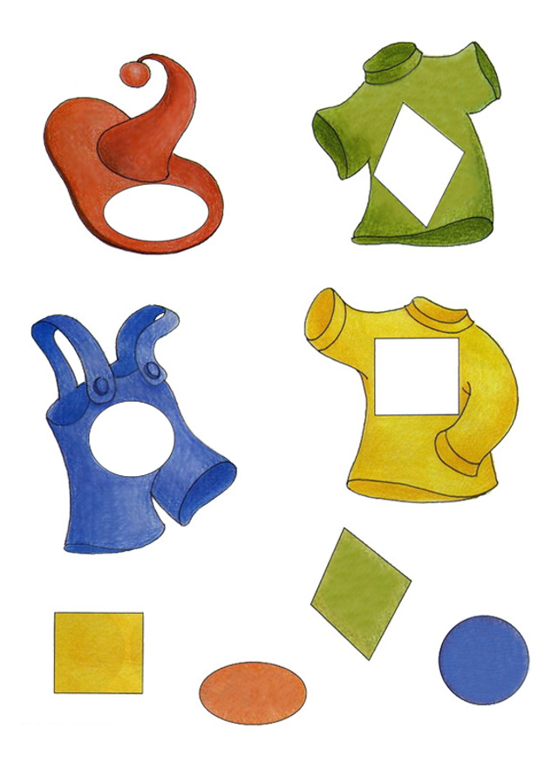

Изобразительная деятельность «Одежда с карманами и пуговицами»
- Вы можете сами выбрать себе одежду, которую сейчас будете украшать.
Дети выбирают цветные силуэты пальто, комбинезонов, плащей и наклеивают на них карманы. Затем лепят из пластилина небольшие шарики, прижимают к одежде и сверху прикладывают и прижимают пуговицы.

Дидактическое упражнение «Найди половинку одежды»
- Вот вам, ребята, половинки разной одежды, найдите к ним вторые половинки, чтобы из двух частей-половинок получилось целое.
После выполнения задания ребенком, воспитатель спрашивает его о том, какая именно одежда у него получилась.

Слушание музыки «Полька» С. Рахманинова
Дети слушают первую часть музыкальной композиции, а во время прослушивания второй части подыгрывают музыкальными молоточками.

Игра с прищепками «Платье»
- Давайте с помощью прищепок сделаем платью длинные рукава и оборки внизу.
Можете подбирать прищепки такого же цвета, как платье, можете чередовать их, а можете сделать разноцветным.
В ходе работы детей, воспитатель интересуется у них, какого цвета прищепки они использовали.

Динамическая пауза «Путешествие»
Дети под музыку передвигаются по периметру комнаты, преодолевая различные препятствия.

Дидактическое упражнение «Длинные-короткие ленты»
- Перед вами лежат ленты. Давайте их сосчитаем. Сколько лент? Две ленты. Покажите самую длинную ленту. Какого она цвета? Покажите самую короткую ленту? Какого она цвета?

Упражнение «Повяжи ленту»
Дети завязывают ленточки на шее у мягких игрушек.

Рассматривание картины «Швея»
- Сегодня мы видели много разной одежды, а кто же ее делает? Вы знаете, кто шьет одежду? Посмотрите, на этой картинке нарисована швея — так называют человека, который шьет. Вот эта швея шьет юбку. Другая швея сшила мое платье. Еще другие швеи сшили вашу одежду.
- А какими инструментами пользуется швея? Иголка, ножницы, швейная машинка.

Упражнение «Швейная машинка»
Дети крутят ручку игрушечной швейной машины.

Упражнение «Подбери ткань для одежды»
- Вот перед вами кусочки различных тканей. Расстелите их ровненько перед собой и сверху наложите трафарет. Что получилось? Попробуйте поменять ткань. Теперь поменяйте трафарет. Покажите мне тот трафарет на ткани, который кажется вам самым красивым.

Пальчиковая гимнастика «Стирка»
Постираю чисто с толком
(Движения кулачками, имитация стирки)
Рубашку, кофту и футболку,
(Поочередное потирание всех пальцев)
Свитерок и брюки —
Устали мои руки.
(Встряхивание кистей рук)

Пальчиковое рисование «Раскрась одежду»
Детям предлагается самостоятельно выбрать себе модель одежды и раскрасить ее с помощью пальчиковых красок.

